Java 7.27 学习

今日目标：今天学习 构造器（也叫构造方法）及引入this和对象创建分析

引入：

我们来看一个需求：前面我们在创建人类的对象时，是先把一个对象创建好后，再给他的年龄和姓名属性赋值，如果现在我要求，在创建人类的对象时，就直接指定这个对象的年龄和姓名，该怎么做? 这时就可以使用构造器。

1.基本介绍：

构造方法又叫构造器(constructor)，是类的一种特殊的方法，它的主要作用是完成对新对象的初始化。它有几个特点：  
1) 方法名和类名相同  
2) 没有返回值  
3) 在创建对象时，系统会自动的调用该类的构造器完成对象的初始化。

2.基本语法： constructor

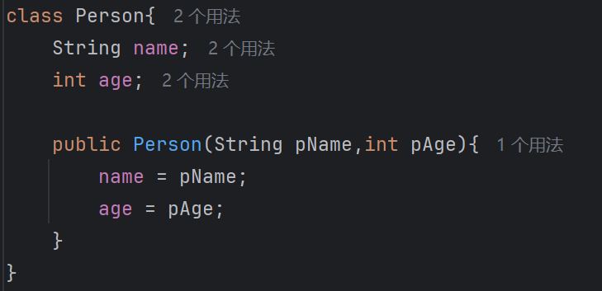

[修饰符] 方法名(形参列表){  
方法体;  
}

说明:  
1) 构造器的修饰符可以默认， 也可以是public protected private  
2) 构造器没有返回值  
3) 方法名和类名字必须一样  
4) 参数列表和成员方法一样的规则  
5) 构造器的调用, 由系统完成

3.注意事项和细节

1.java一个类可以定义多个不同的构造器，即构造器重载比如:我们可以再给Person类定义一个构造器,用来创建对象的时候,只指定人名不需要指定年龄

2.构造器名和类名要相同

3构造器没有返回值

4.构造器是完成对象的初始化,并不是创建对象

5.在创建对象时,系统自动的调用该类的构造方法

6.如果程序员没有定义构造器，系统会自动给类生成一个默认无参构造器(也叫默认构造器)，比如 Dog (){}, 使用javap指令 反编译看看

7.一旦定义了自己的构造器,默认的构造器就覆盖了，就不能再使用默认的无参构造器，除非显式的定义一下,即:Dog0){}写(这点很重要)

4．练习题

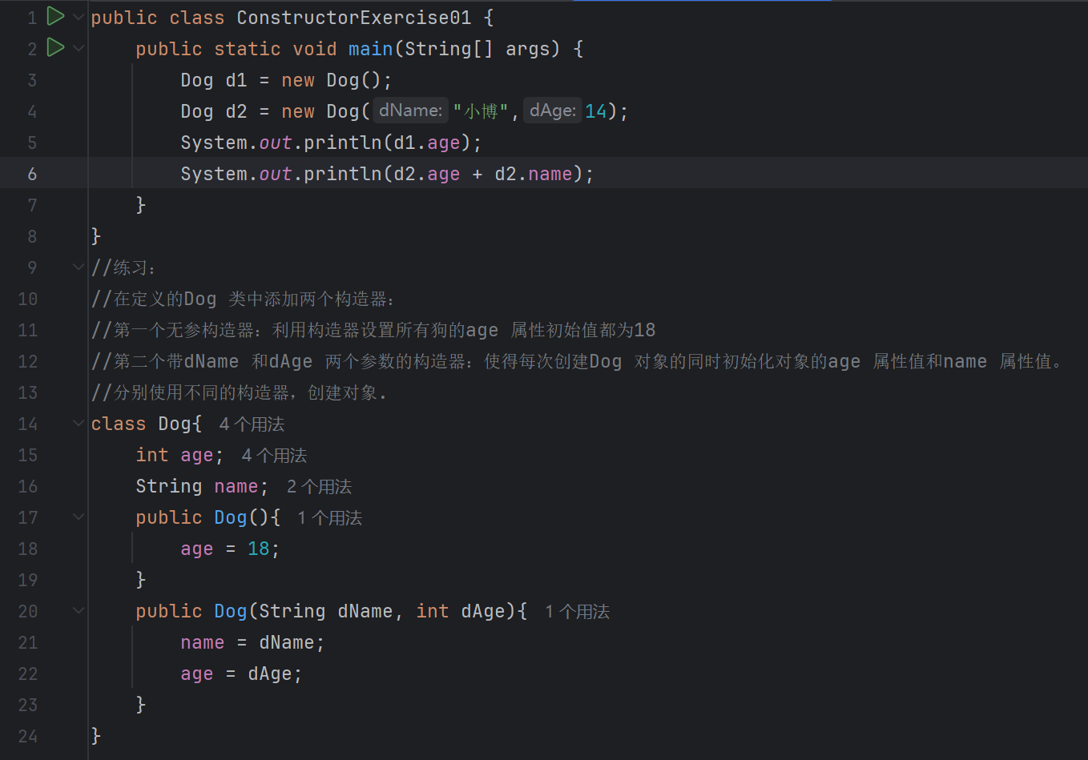

ai检查：